一、填一填
1、三角形按角的大小不同分成( )、( )和( )。
2、把一个正方形沿对角钱对折后，得到的三角形既是( )三角形，又是( )三角形。
3、用两个完全一样的直角三角形可以拼成一个( )形，一个( )形或一个( )形。
二、判一判。
1、两个三角形一定能拼成一个平行四边形。 ……………………………( )
2、一个三角形中最多有两个锐角。………………………………………( )
3、锐角三角形、直角三角形、钝角三角形都可能是等腰三角形。……( )
三、选一选。Xkb1.com
1、下列( )个不能分成4个完全一样的三角形。
A、正方形 B、长方形 C、等边三角形 D、等腰三角形
2、最少用( )根等长的火柴棒摆一个等腰梯形。
A、4 B、5 C、6 D、7
3、在长度分别是3cm、4cm、6cm、7cm的小棒中，任取3根摆三角形，你能摆出( )种。
A、1 B、2 C、3 D、4
四、分一分，画一画。 xkb1.com
1、最少能分成( )个直角三角形。

2、最少用( )个等边三角形可以拼成一个如下的平行四边形。

3、用两个完全相同的锐角三角形可以拼成一个四边形，你有几种拼法，并画出来。

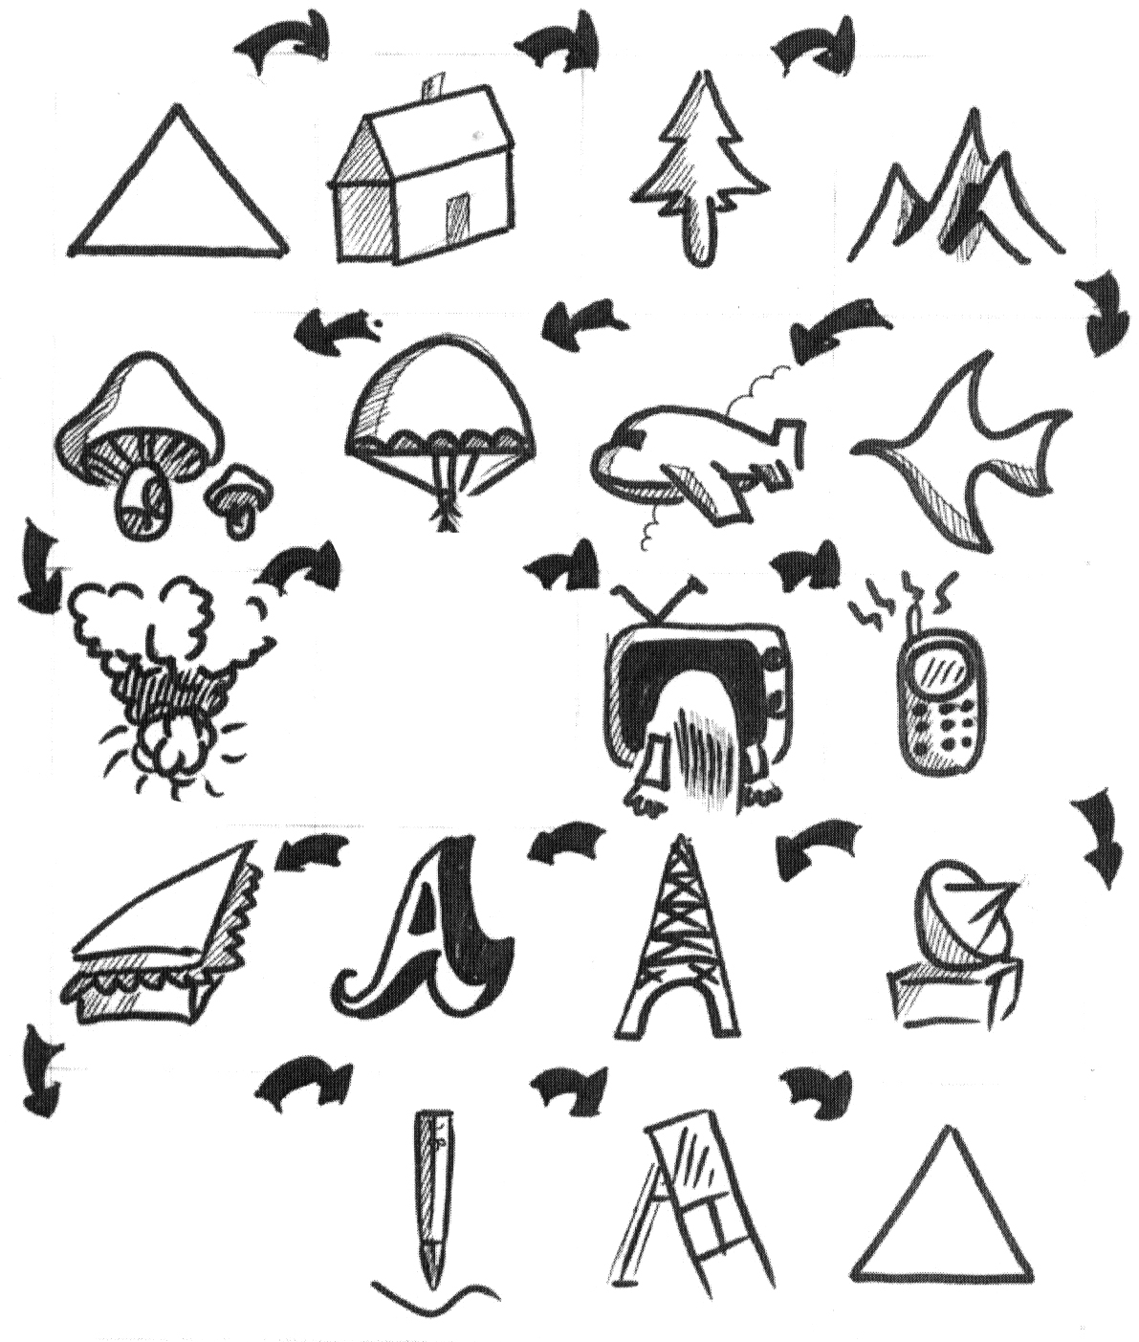
新课标第一网

